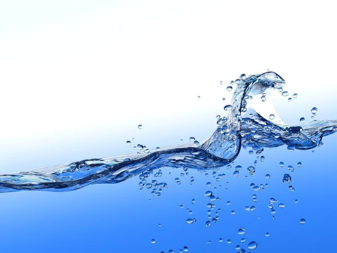
Муниципальное общеобразовательное бюджетное учреждение Новобурейская средняя школа № 3 Бурейского района Амурской области.

Конкурс
«Экология глазами амурских детей»

(муниципальный этап)

Номинация «Волшебная книга природы»

Красавица и Замарашка
(экологическая сказка)

Работу выполнила:
Полещук Маргарита
обучающаяся 5 «в» класса.

Руководитель:
Косачёва Т.А.,
учитель биологии-экологии

Апрель, 2014 год.

Мне вовсе не безразлична экологическая проблема – загрязнение. Может быть потому, что я очень люблю жизнь, свой посёлок. Мне нравится, когда вокруг красиво и чисто. Поэтому я придумала сказку.
Жила – была реченька Красавица. Протекала она далеко-далеко. Воды у речки чистые, голубые. Берега высокие, по берегам ивы растут, берёзы и тополя. Как-то раз пришло много людей на отдых. Хорошо отдыхали, много мусора после себя оставили. Пошёл дождь и смыл весь мусор в речку. Поплыли по речке пластиковые пакеты, бутылки, обрывки бумаги. Загрязнение реки началось. Люди всё продолжали выбрасывать отходы в воды речки. Прошло время. У речки название поменялось. Стали её Замарашкой называть. Плакала речка. Думала, что никто её не любит. Но сама уже ничего сделать не могла. Только во сне приходили ей образы её прежней – Красавицы.
Однажды пролетал самолёт, и люди с высоты увидели, как гибнет некогда красивая реченька. Неравнодушные люди оказались. Прибыли на реку волонтёры. Очистили берега от мусора. Стали жителям говорить о том, что может случиться беда, если бросить речку на произвол судьбы. Поняли жители, что чуть было речку не погубили. Решили они, что надо ей прежнее название вернуть. Так и сделали. Речку стали вновь Красавицей называть, а она людей рыбкой угощала.
Хорошо, что в моей сказке счастливый конец. А вот наша речка Бурея, на берегу которой стоит мой любимый посёлок, изменилась очень сильно. Теперь в ней уже не искупаться жарким летом, потому что вода холодная и грязная. Взрослые говорят, что только строительство Нижнебурейской ГЭС сможет восстановить нашу Бурею. Может это и так. Только я уже буду взрослой, когда такое случится.

